,

PREFEITURA MUNICIPAL DE SANT’ANA DO LIVRAMENTO
CIDADE SIMBOLO DE INTEGRAÇÃO DO MERCOSUL
SECRETARIA MUNICIPAL DA FAZENDA
DEPTO DE LICITAÇÕES E CONTRATOS
Rua Prefeito Hugolino Andrade, 433, f (55) 3968-1014

PROCESSO ADMINISTRATIVO Nº 005395/2012

TOMADA DE PREÇO Nº 003/2012.

CONTRATAÇÃO DE PESSOA JURÍDICA COM TÉCNICOS ESPECIALIZADOS PARA ATUAR NA ATIVIDADE DE OVINOCULTURA NA REGIÃO DA APA DO IBIRAPUITÃ.

O Executivo Municipal de Sant’Ana do Livramento, através do Depto de Licitações e Contratos, faz saber que se encontra aberta a licitação na modalidade TOMADA DE PREÇO sob nº 003/2012, para empresas do ramo de atividade pertinente ao objeto, do tipo MENOR PREÇO, regida pela Lei Federal nº 8.666/93, de 21 de junho de 1993, com as alterações posteriores.

- OBJETO
1.1 – Contratação de pessoa jurídica com técnicos especializados para atuar na atividade de ovinocultura na região da APA do Ibirapuitã conforme projeto “ AGLOMERADOS URBANOS EM ÁREA PROTEGIDA: MÉTODOS PARA PROMOVER O DESENVOLVIMENTO SOCIO ECONÔMICO DA POPULAÇÃO COM A TUTELA DA NATUREZA – URB-AL III”
    - Área de intervenção: Ovinos;
1.1.2 Sub Projeto: Produção de ovinos em propriedades situadas na área de abrangência do URB-AL Pampa;
    - Beneficiária: Município de Sant’Ana do Livramento/RS
    - Contrato de Subvenção: ações externas da comunidade européia: DCI-ALA/19.09.01/2008/19157/161-183/URB-AL III.

1.2- As especificações técnicas dos serviços, bem como o detalhamento da execução encontram-se no Projeto Básico – Especificações Técnicas, anexo ao presente processo. A presente Tomada de Preço e seus anexos farão parte integrante do contrato a ser firmado, como se nele estivessem.

2.DOS RECURSOS ORÇAMENTÁRIOS
2.1 - Correrá por conta da Unidade Orçamentária: 0701 20 602 0046 4074 339039000000 – SECRETARIA DE AGRICULTURA - (recurso vinculado).

3.ENTREGA DOS ENVELOPES E SESSÃO DE ABERTURA
3.1 - O envelope nº 01 - DOCUMENTAÇÃO - e o nº 02 - PROPOSTA - deverão ser entregues às 09:00 horas do dia 28 de junho de 2012, na Rua Pref. Hugolino Andrade, 433, Comissão de Licitação, junto a Secretaria Municipal da Fazenda.
3.2 – A sessão de abertura dos invólucros n º 01 será no mesmo dia e hora indicados no item acima e o invólucro nº 02, fica a cargo da Comissão de Licitações e, caso não seja possível a abertura no mesmo dia, os licitantes serão comunicados oficialmente.
3.3 – Aberto os trabalhos a Comissão considerará encerrado o prazo de recebimento dos envelopes nº 01 e nº 02, não será tolerado atraso, bem como nenhum outro documento será recebido e nem serão permitidos quaisquer adendos, acréscimos ou modificações à documentação ou à proposta apresentadas.

3.4 – Os envelopes, contendo a documentação e proposta, deverão ser apresentados em 02 envelopes distintos e lacrados, com o nome da proponente e, como sugestão, indicar externamente o seu conteúdo do seguinte modo:

- ENVELOPE 01 - DOCUMENTAÇÃO
Secretaria Municipal da Fazenda de Sant’ Ana do Livramento
TOMADA DE PREÇO Nº .....................
(nome da empresa..........)

b) ENVELOPE 02 - PROPOSTA
Secretaria Municipal da Fazenda de Sant’ Ana do Livramento
TOMADA DE PREÇO Nº .....................
(nome da empresa .....)

4. DOCUMENTAÇÃO
4.1- O invólucro nº 1 - DOCUMENTAÇÃO, deverá conter:

a) Certificado de Registro Cadastral de Fornecedor, de atividade pertinente ao objeto da licitação, expedido pelo Órgão Licitante, com validade.

b) Comprovação de registro da empresa e do responsável técnico no CREA;

c) Comprovação do vínculo do responsável técnico com a empresa licitante: O responsável técnico indicado acima (“c”) deverá fazer parte do quadro da proponente, sendo que a comprovação do vínculo com o profissional se dará da seguinte forma: a) se empregado: através de cópia do registro na Carteira de Trabalho; b)se prestador de serviços: através de Contrato de prestação de serviços; c) se sócio da empresa: através de cópia do contrato social registrado na junta comercial. d) se profissional autônomo: declaração do profissional, com firma reconhecida, informando que é autônomo e se responsabilizará pela execução dos serviços.

4.2 Em se tratando de proponente não possuidor do Certificado de Registro Cadastral na forma do sub item anterior, deverá o licitante, até o 3º (terceiro) dia anterior a data aprazada, apresentar os documentos listados abaixo, no protocolo geral da Prefeitura Municipal a fim de receber o Certificado:

HABILITAÇÃO JURÍDICA:
a) Cédula de identidade dos Diretores;
b) Registro comercial no caso de empresa individual;
c) Ato constitutivo, estatuto ou contrato social em vigor, devidamente registrado, em se tratando de sociedades comerciais, e, no caso de sociedades por ações, acompanhado de documentos de eleição de seus administradores;

REGULARIDADE FISCAL:
a) Prova de inscrição do Cadastro de Contribuintes do Ministério da Fazenda - CNPJ;
d) Cópia dos documentos de identidades de seus(s) sócio(s) – Gerente (s), autenticadas.
e) Prova de inscrição de contribuinte Estadual (DIC) e ou Municipal (Alvará), relativo ao domicilio ou sede da empresa pertinente ao seu ramo de atividade.
f) Prova de quitação com a fazenda federal (Débito e tributos de contribuições Federais e Dívida ativa da União), Estadual e Municipal.
g) Prova de regularidade com seguridade social (INSS);
h) Prova de regularidade junto ao Fundo de Garantia por Tempo de Serviço (FGTS);
i) Certidão Negativa de Débitos Trabalhistas (CNFT), perante o Tribunal Superior do Trabalho TST (HTTP://www.tst.gov.br/certidao);

QUALIFICAÇÃO TÉCNICA:
a) Registro ou inscrição em entidade profissional competente (CREA).

QUALIFICAÇÃO ECONÔMICA-FINANCEIRA:
a) Balanço patrimonial e demonstrações contábeis do último exercício, já exigíveis e apresentados na forma da lei, que comprovem a boa situação financeira da empresa, vedada a sua substituição por balancetes ou balanço provisório, podendo ser atualizado por índices oficiais quando encerrado há mais de 03 (três) meses da data da apresentação da proposta.
a.1) Para comprovação da capacidade financeira das empresas, será adotado o disposto no Decreto Estadual nº 36.601 de 10 de abril de 1996 que constitui no âmbito da Administração Pública Estadual procedimentos para avaliação da capacidade financeira do licitante.
b) Declaração do licitante de que não possui em seu quadro de pessoal empregado(s) com menos de 18 (dezoito) anos em trabalho noturno, perigoso ou insalubre e de 16 (dezesseis) anos em qualquer trabalho, salvo na condição de aprendiz, a partir de 14 (quatorze) anos, nos termos do inciso XXXIII do art. 7º da Constituição Federal de 1988 ( Lei nº 9.854/99
c) Certidão negativa de falência expedida pelo distribuidor da sede da pessoa jurídica, ou de execução patrimonial do domicilio da pessoa física.
d) Carta de apresentação da documentação e de solicitação do Registro Cadastral, assinada pelo representante legal da empresa.

4.3 - Serão considerados habilitados os licitantes que apresentarem no envelope 01 - Documentação, a documentação exigida no item 4.1, “a”, “b”, e “c”.

4.4 – Os documentos, do item 4 deverão ser apresentados em originais ou em cópias reprográficas autenticadas. As cópias poderão ser autenticadas pela Comissão mediante a apresentação dos originais.

5. PROPOSTA
5.1 - A proposta com prazo de validade de 60 (sessenta) dias a partir da data de sua abertura deverá conter:
- Nome da empresa, endereço completo e o nº de inscrição no CNPJ;
- Ser preenchida pela proponente de forma clara sem rasuras, borrões ou emendas que comprometam a exata definição do conteúdo da mesma;
- Conter a descrição completa dos serviços cotados, obedecidas as especificações do Termo de Referência, do presente edital, incluindo a tabela de atividade (item 5 do Termo de Referência); o cronograma físico (item 5.2 do Termo de Referência) e a tabela de Orçamento (item 5.3 do Termo de Referência).
g) Conter preço total para o serviço licitado, em moeda corrente nacional;
h) Data e assinatura do representante legal da empresa.

5.2- Serão desclassificadas as propostas que fizerem menção a qualquer forma de correção ou atualização monetária.

5.3- O silêncio da proposta, quanto a prazo de validade, considerar-se-á sessenta dias.

6. CRITÉRIO DE JULGAMENTO
6.1 - Menor preço Global.

7. CRITÉRIO DE DESEMPATE
7.1 - Em igualdade de condições, como critério de desempate, a classificação dar-se-á por sorteio em ato público.

8. CRITÉRIO DE ACEITABILIDADE DOS PREÇOS
8.1 - Os preços propostos serão comparados ao preço estimado constante na requisição da Secretaria de Agricultura (R$ 82.089,00), e desclassificados quando superiores ao estimado.
8.2 - Poderá ser exigida das licitantes que apresentarem preços reduzidos, informações suplementares que comprovadamente evidenciem a exeqüibilidade das propostas, sem prejuízo de promoção de diligências outras nos termos do artigo 43, parágrafo 3º, da Lei Federal nº 8.666/93.

9. CONDIÇÕES DE PAGAMENTO
9.1 - O pagamento será efetuado da seguinte forma:
9.1.1 Parcela de 25% do valor total do valor do contrato, 30 dias após a assinatura do contrato;
9.1.2. Parcela de 25% do valor total do contrato, 60 (sessenta) dias após a assinatura do contrato;
9.1.3 Parcela de 15% do valor total do valor do contrato, 90 (noventa) dias após a assinatura do contrato, mediante aprovação da prestação de contas;
9.2.4 Parcela de 15% do valor total do valor do contrato, 120 (cento e vinte) dias após a assinatura do contrato, mediante aprovação da prestação de contas;
9.2.5 O restante, 20%, do valor total do valor do contrato, na conclusão das atividades e na entrega da totalidade dos serviços citados no Termo de Referência/Projeto Básico, mediante aprovação da prestação de contas.

9,2 - O pagamento da primeira parcela ficará condicionado à análise, aprovação do objeto licitado e liberação do recurso pela equipe da comunidade européia, conforme ajuste: DCI-ALA/19.09.01/2008/19157/161-183/URB-AL III.

9.3 A empresa contratada deverá apresentar, mensalmente, a Secretaria da Fazenda/Departamento de Licitações, cópia das guias de recolhimento de FGTS e INSS, bem como extratos das folhas de pagamento e atualizações dos comprovantes de regularidade fiscal, elencados neste convite.

10. DAS CONDIÇÕES DE ENTREGA E RECEBIMENTO DO SERVIÇO
10.1 O serviço será acompanhado e recebido de acordo com o disposto na Lei 8.666/93;
10.2 O recebimento do serviço far-se-á mediante inspeção a ser realizado pelos profissionais responsáveis pelo Projeto Básico/Termo de Referência e servidor designado pela Secretaria requerente.

11. PRAZO DOS SERVIÇOS
11.1 - Fica fixado que o proponente vencedor deverá realizar os serviços aqui licitados até 30 de novembro de 2012, a contar da Ordem de Fornecimento/Nota de Empenho e cronograma de atividades, elaborados pelo responsável pelo Projeto e Secretaria Municipal requerente.

12. SANÇÕES
12.1 - Licitante sujeita-se às seguintes penalidades:
- multa de 10% ( Dez por cento) sobre o valor total contrato, no caso de atraso injustificado no cumprimento do contrato;
- multa de 20% ( vinte por cento) sobre o valor total do contrato, no caso de não cumprimento parcial na entrega do objeto licitado;
- multa de 30% ( trinta por cento), pela recusa em assinar o Termo de contrato.
- Demais sanções estabelecidas na Lei Federal nº 8.666/93.

13. RECURSOS
13.1 - Do Julgamento dos envelopes, caberá recurso no prazo de 05 dias úteis a contar da intimação do ato (publicação) ou lavratura da ata, recurso este que terá efeito suspensivo até sua decisão final.

14. CREDENCIAMENTO
14.1 - Durante os trabalhos da Comissão de abertura e julgamento de processos licitatórios, só será permitida a manifestação oral ou escrita do representante legal ou credenciado da empresa.
14.2 – Solicita-se aos licitantes que se façam presentes às reuniões por representante credenciado pela empresa proponente, nos termos do Anexo I, que deverá ser entregue junto com os envelopes, a fim de que possam manifestar-se durante as reuniões, acompanhado de:
- estatuto, contrato social, no original ou cópia autenticada, quando este for sócio, proprietário, dirigente ou assemelhado da empresa licitante, no qual estejam expressos seus poderes para exercer direitos e assumir obrigações ou;
- Instrumento público ou particular de procuração outorgado pelo licitante.

14.3 - Os documentos de credenciamento, as procurações ou contrato social, deverão vir acompanhados, respectivamente, da Cédula de Identidade do credenciado ou do Representante legal ou do diretor ou sócio da empresa.

14.4 - Esses documentos poderão acompanhar ou ser inseridos no envelope 01 DOCUMENTAÇÃO, e serão retidos pela Comissão e juntados no respectivo processo.

17. INFORMAÇÕES
17.1 - Informações e esclarecimentos a respeito da presente licitação serão obtidos das 07 h e 30 min. as 13 h e 30 min, de segunda a sexta feira, no Depto de Licitações e Contratos desta Prefeitura Municipal, sito na rua Pref. Hugolino Andrade, nº 433, ou pelo telefone (55) 3968-1014. Site: www.santanadolivramento.rs.gov.br

Sant’Ana do Livramento, 14 de maio de 2012.

LEONEL AMORETY GORNATTI
Vice-Prefeito no exercício do cargo de Prefeito

Este Edital encontra-se examinado e aprovado por esta Assessoria Jurídica.
Em:....../..../.....
.............................................

ANEXO I

TERMO DE CREDENCIAMENTO

A empresa .......................................................................................................credencia o (a) Sr. (a)

.....................................................................................................C.I. Nº ...........................................,

CPF Nº .........................................................................................., conferindo-lhe

todos os poderes necessários para a prática de quaisquer atos relacionados ao processo

licitatório......................nº................., da Prefeitura Municipal de Sant’Ana do Livramento,

assim como os poderes específicos para rubricar a documentação e as propostas, apresentar

reclamações, impugnações ou recursos e assinar atas.

Sant’Ana do Livramento, ............../................./.....................

Nome e assinatura do representante legal da empresa
Carimbo

.

ANEXO II – TERMO DE REFERÊNCIA
(Documento digitalizado dos originais apresentados pela Secretaria de Agricultura)

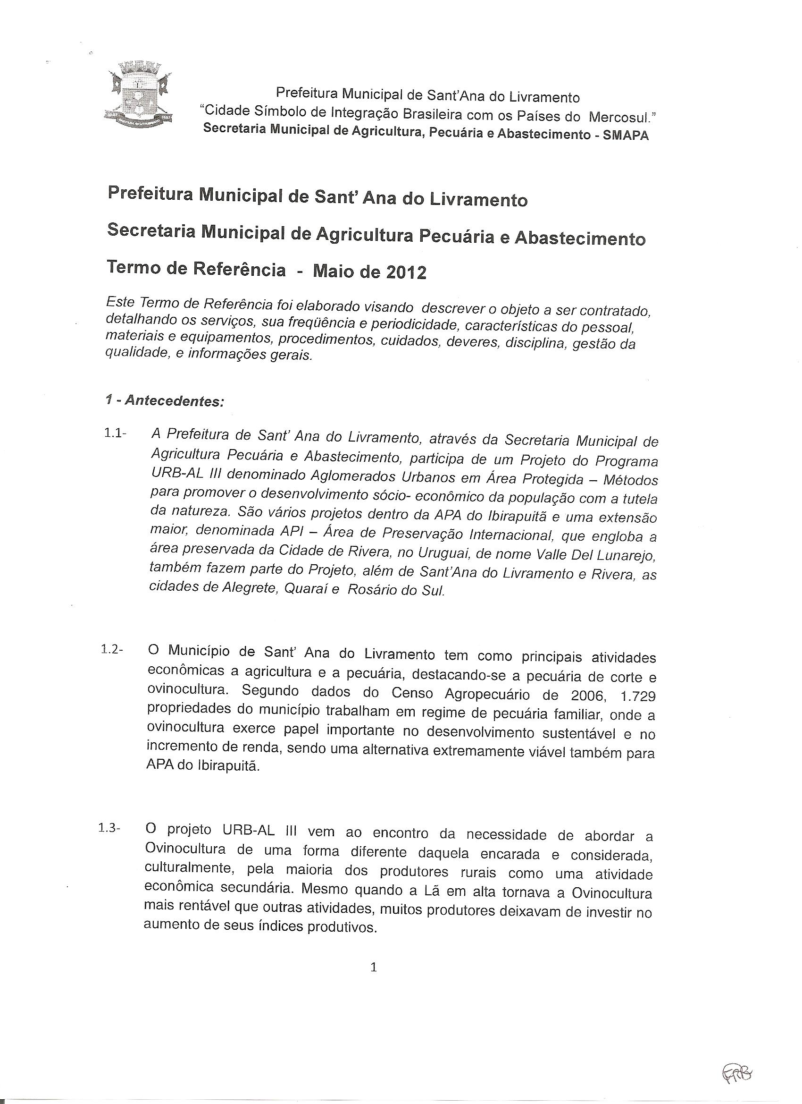

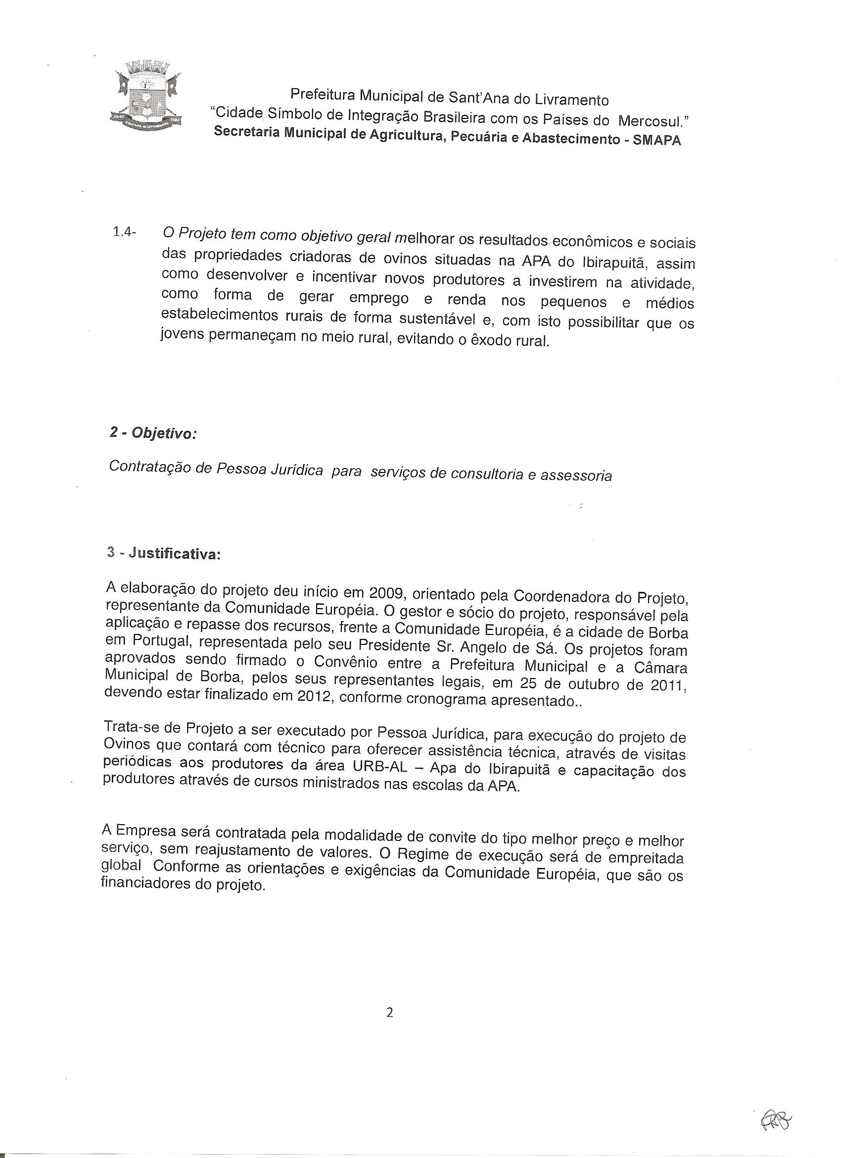

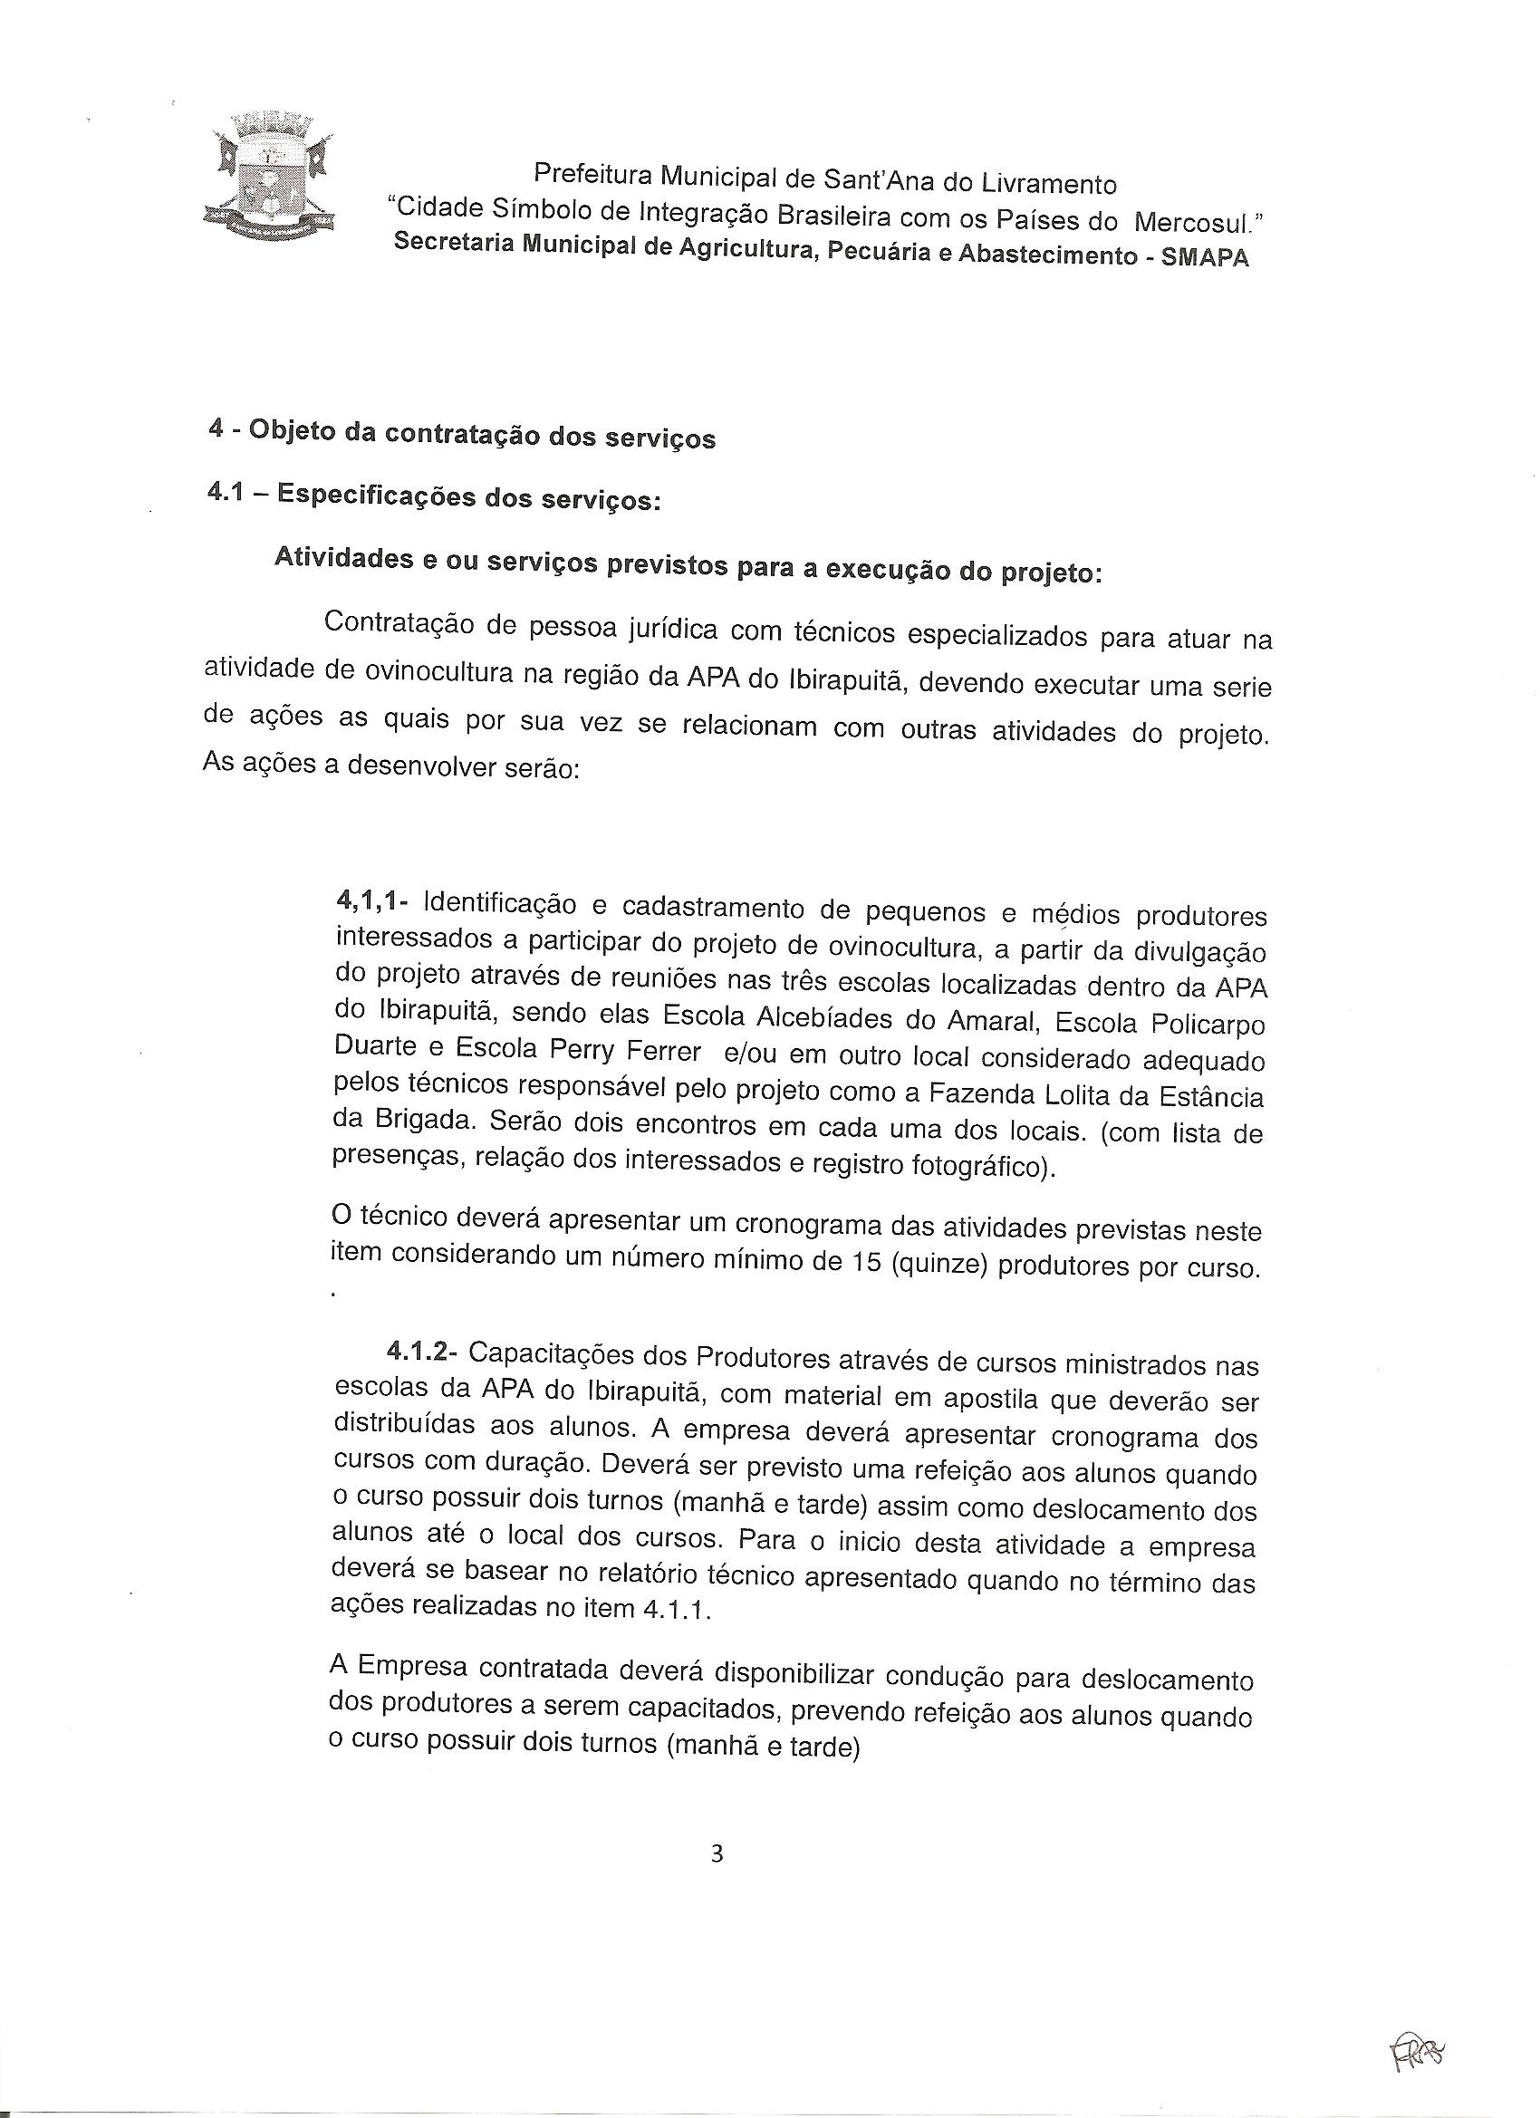

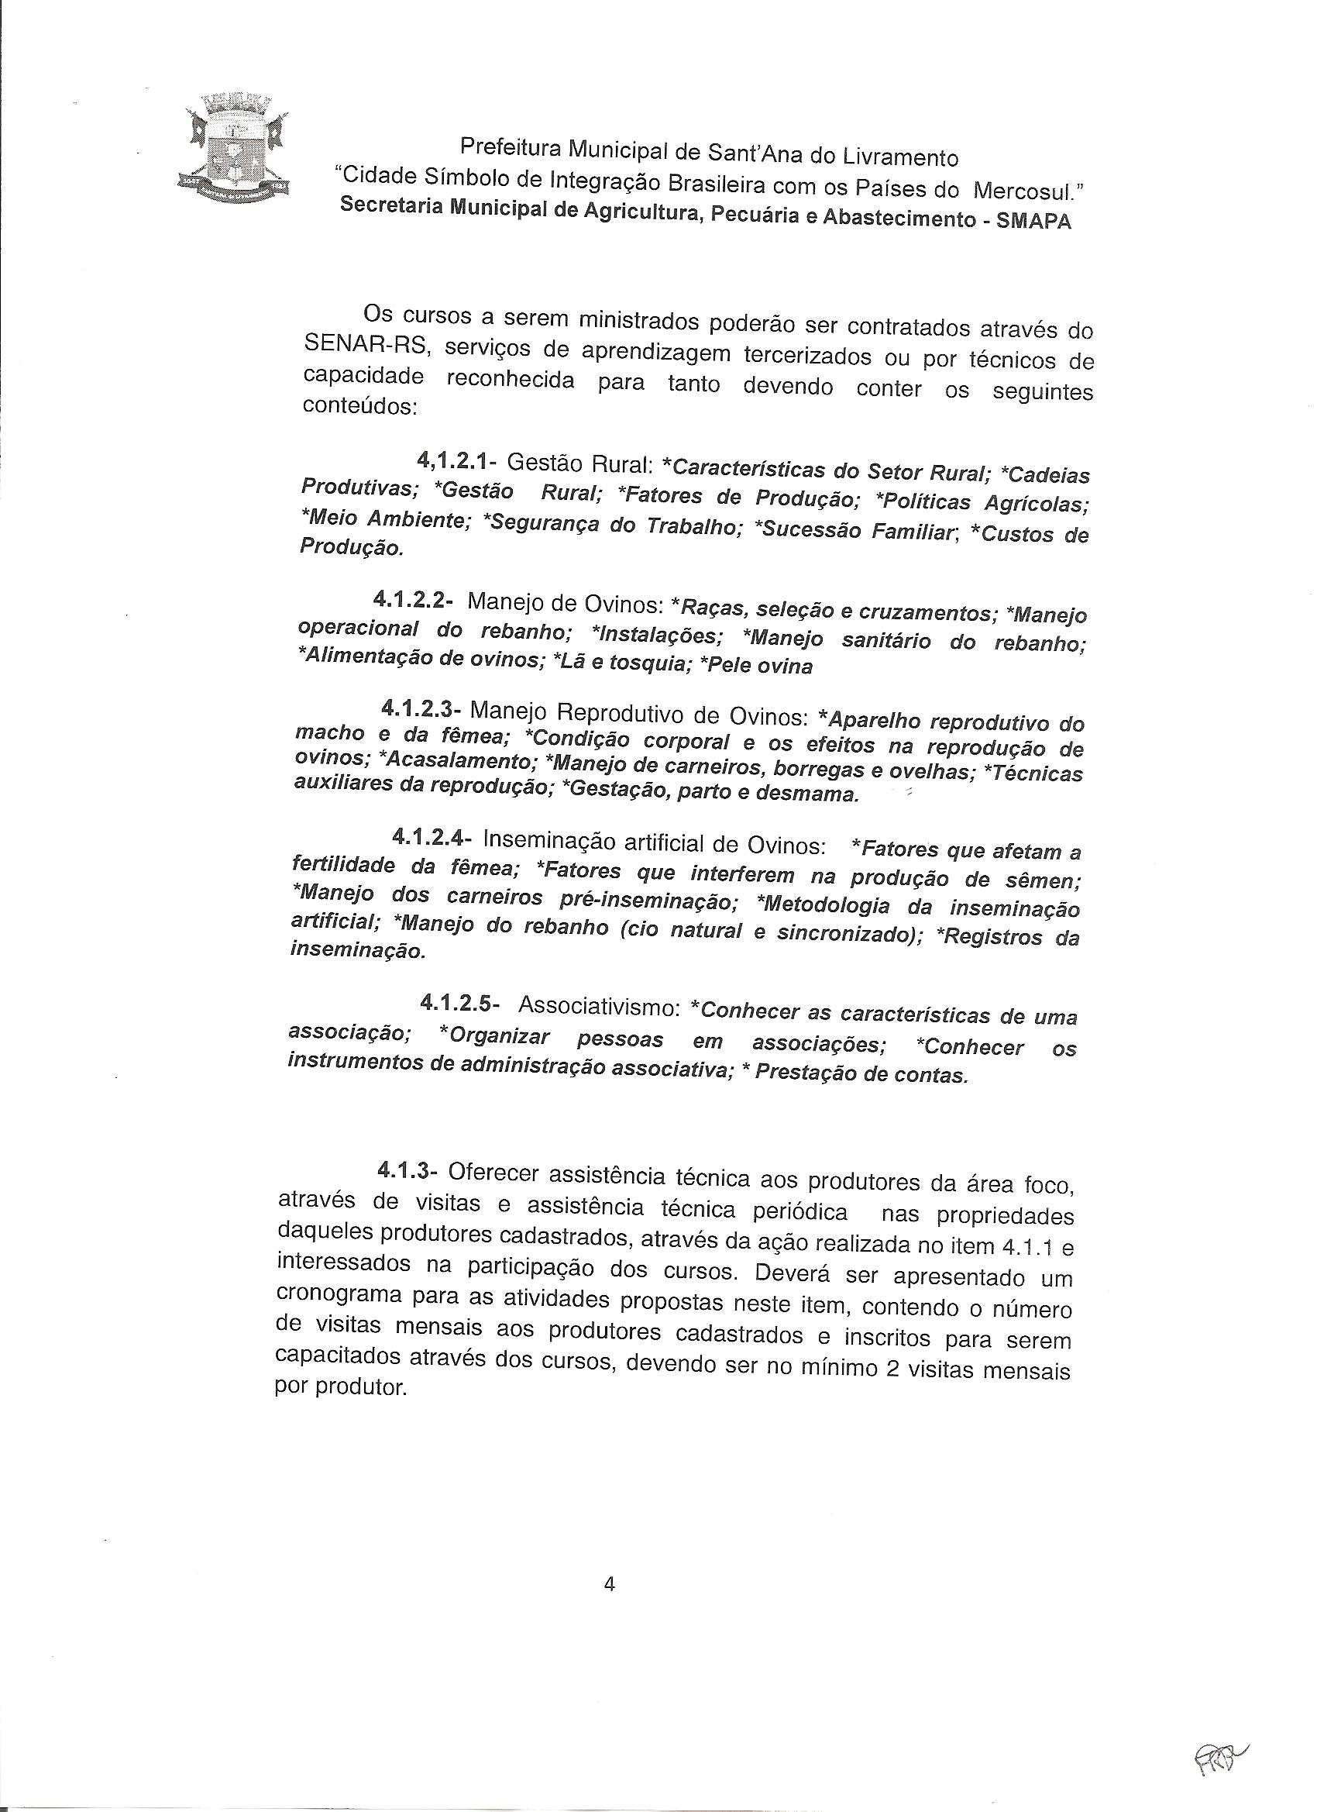

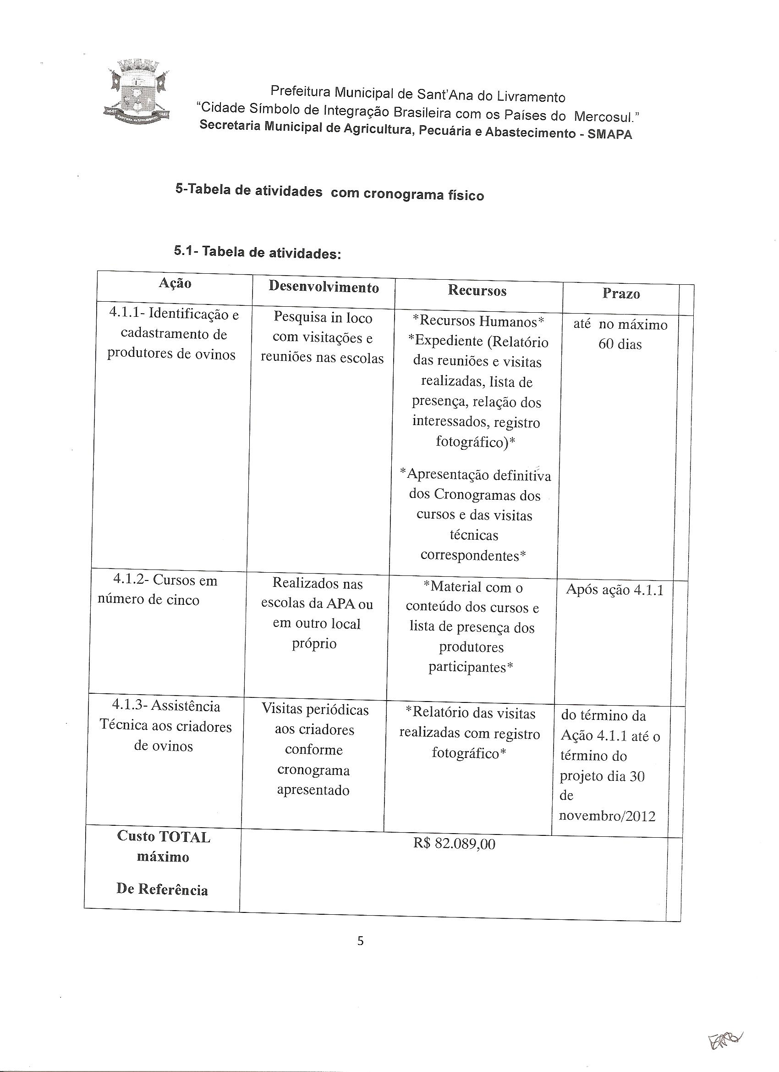

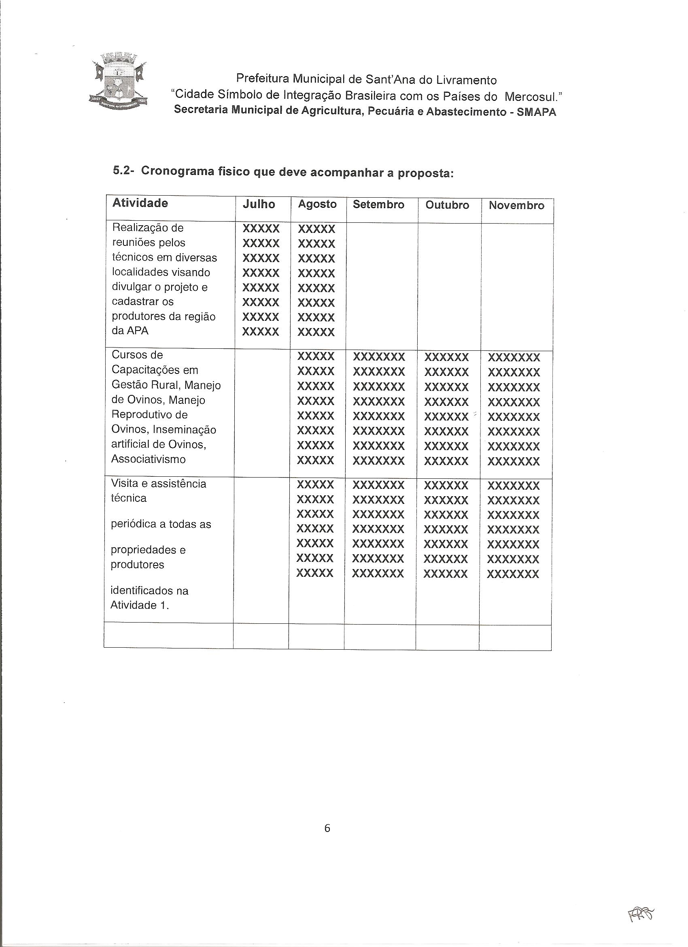

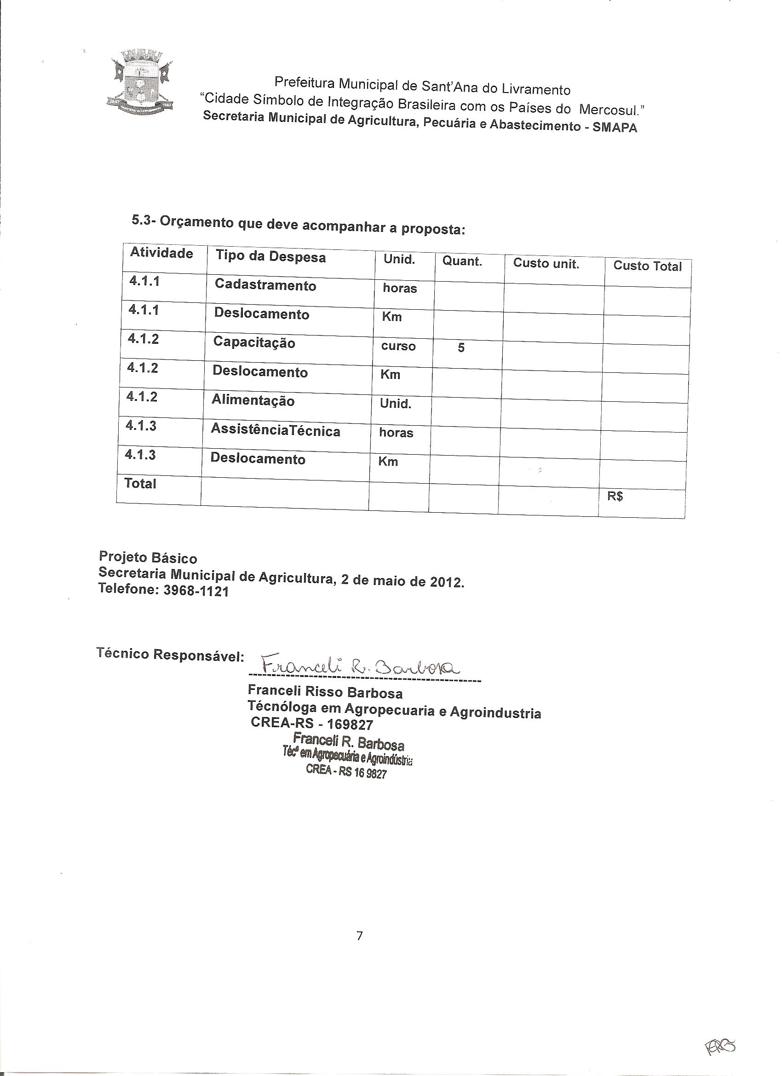

PREFEITURA MUNICIPAL DE SANT’ANA DO LIVRAMENTO
CIDADE SIMBOLO DE INTEGRAÇÃO DO MERCOSUL
SECRETARIA MUNICIPAL DA FAZENDA
DEPTO DE LICITAÇÕES E CONTRATOS
Rua Pref. Hugolino Andrade, 433, f (55) 3968-1014

ANEXO III – MINUTA DO CONTRATO

PROCESSO ADMINISTRATIVO Nº 005395/2012

TOMADA DE PREÇO Nº003/2012
CONTRATAÇÃO DE PESSOA JURÍDICA COM TÉCNICOS ESPECIALIZADOS PARA ATUAR NA ATIVIDADE DE OVINOCULTURA NA REGIÃO DA APA DO IBIRAPUITÃ

Contrato celebrado entre a Administração Municipal de Sant’Ana do Livramento, sito a rua Rivadávia Corrêa, nº 858, CNPJ 88.124.961/0001-59 – Fundo Municipal de Saúde - CNPJ 12.094.007/0001-07, neste ato pelo Sr. Wainer Viana Machado, Prefeito Municipal, doravante denominado CONTRATANTE e ............................, sito na ......................., nº.....,Bairro ............., ......................-....., CEP ......................., fone.............., inscrito no CNPJ sob nº .............................., doravante denominado CONTRATADO, para fornecer os bens descritos na cláusula primeira - do Objeto.

O presente contrato tem seu respectivo fundamento e finalidade na consecução do objeto contratado, descrito abaixo, constante do processo de Licitação , nº 003/2012, modalidade Tomada de Preço, regendo-se pela Lei Federal nº 8.666/93 e legislação pertinente, assim como pelas condições do documento que deu origem a este, termos da proposta e pelas cláusulas a seguir expressas, definidoras dos direitos, obrigações e responsabilidades das partes.

CLÁUSULA PRIMEIRA - DO OBJETO
1.1 Contratação de pessoa jurídica com técnicos especializados para atuar na atividade de ovinocultura na região da APA do Ibirapuitã conforme projeto “ AGLOMERADOS URBANOS EM ÁREA PROTEGIDA: MÉTODOS PARA PROMOVER O DESENVOLVIMENTO SOCIO ECONÔMICO DA POPULAÇÃO COM A TUTELA DA NATUREZA – URB-AL III”
    - Área de intervenção: Ovinos;
1.1.2 Sub Projeto: Produção de ovinos em propriedades situadas na área de abrangência do URB-AL Pampa;
    - Beneficiária: Município de Sant’Ana do Livramento/RS
1.1.4 Contrato de Subvenção: ações externas da comunidade européia: DCI-ALA/19.09.01/2008/19157/161-183/URB-AL III.

CLÁUSULA SEGUNDA – DO PREÇO
2.1 O preço para o presente ajuste é de R$ .......... (.........................) constante na proposta e aceito pelo CONTRATADO, entendido como preço justo e suficiente para a total execução do presente objeto.

CLÁUSULA TERCEIRA - DO RECURSO FINANCEIRO
3.1 As despesas decorrentes do presente contrato correrão à conta do seguinte recurso: 0701 20 602 0046 4074 339039000000 – SECRETARIA DE AGRICULTURA - (recurso vinculado).

CLÁUSULA QUARTA - DO PAGAMENTO
4.1 - O pagamento será efetuado da seguinte forma:
4.1.1 Parcela de 25% do valor total do valor do contrato, 30 dias após a assinatura do contrato;
4.1.2. Parcela de 25% do valor total do contrato, 60 (sessenta) dias após a assinatura do contrato;
4.1.3 Parcela de 15% do valor total do valor do contrato, 90 (noventa) dias após a assinatura do contrato, mediante aprovação da prestação de contas;
4.2.4 Parcela de 15% do valor total do valor do contrato, 120 (cento e vinte) dias após a assinatura do contrato, mediante aprovação da prestação de contas;
4.2.5 O restante, 20%, do valor total do valor do contrato, na conclusão das atividades e na entrega da totalidade dos serviços citados no Termo de Referência/Projeto Básico, mediante aprovação da prestação de contas.

4,2 - O pagamento da primeira parcela ficará condicionado à análise, aprovação do objeto licitado e liberação do recurso pela equipe da comunidade européia, conforme ajuste: DCI-ALA/19.09.01/2008/19157/161-183/URB-AL III.

CLÁUSULA QUINTA - DAS CONDIÇÕES DE ENTREGA E RECEBIMENTO DO SERVIÇO
5.1 O serviço será acompanhado e recebido de acordo com o disposto na Lei 8.666/93;
5.2 O recebimento do serviço far-se-á mediante inspeção a ser realizado pelos profissionais responsáveis pelo Projeto Básico e servidor designado pela Secretaria requerente.

CLÁUSULA SEXTA - PRAZO DOS SERVIÇOS
6.1 - Fica fixado que, o proponente vencedor deverá realizar os serviços aqui licitados até 30 de novembro de 2012, a contar da Ordem de Fornecimento/Nota de Empenho e cronograma de atividades, elaborados pelo responsável pelo Projeto e Secretaria Municipal requerente.

CLÁUSULA SÉTIMA - DAS OBRIGAÇÕES
  - Constituem obrigações da CONTRATANTE:
- efetuar o pagamento ajustado; e
- dar ao CONTRATADO as condições necessárias à regular execução do contrato.

7.2 Constituem obrigações do CONTRATADO:
a) Colocar à disposição todo o material e equipamentos necessários para a execução do serviço, objeto da licitação;
b)Responsabilizar-se, independente dos motivos de falta de seus empregados, pela execução de todos os serviços especificados no Projeto Básico;
c)Manter em dia o pagamento do pessoal alocado aos serviços, bem como dos respectivos encargos sociais, que são de sua inteira responsabilidade;
d)Responder por qualquer acidente de que possam ser autores ou vítimas seus empregados, bem como terceiros;
e)Responder pelos danos, dolosos ou culposos, causados pelos seus empregados aos bens da Prefeitura Municipal de Sant’ Ana do Livramento ou de terceiros;
f)Reparar, às suas expensas, os serviços rejeitados pela administração, por terem sido executados em desacordo com as especificações, normas aplicáveis ou com a boa técnica;
g) Participar à Secretaria requerente a ocorrência de qualquer fato ou condições que possam atrasar ou impedir a conclusão dos serviços, no todo ou em parte
h)atender encargos trabalhistas, previdenciários, fiscais e comerciais decorrentes da execução do presente contrato;
i)manter durante toda a execução do contrato, em compatibilidade com as obrigações por ele assumidas, todas as condições de habilitação e qualificações exigidas;

CLÁUSULA OITAVA - DAS PENALIDADES E DAS MULTAS
8.1 O contrato reconhece os direitos da administração, em caso de rescisão administrativa, previsto no art. 77 da Lei Federal nº 8.666/93.
8.2 A licitante vencedora sujeita-se às seguintes penalidades:
- multa de 10% ( Dez por cento) sobre o valor total contrato, no caso de atraso injustificado no cumprimento do contrato;
- multa de 20% ( vinte por cento) sobre o valor total do contrato, no caso de não cumprimento parcial na entrega do objeto licitado;
- multa de 30% ( trinta por cento), pela recusa em assinar o Termo de contrato de Fornecimento de bens .
- Demais sanções estabelecidas na Lei Federal nº 8.666/93.

CLÁUSULA NONA - DAS DISPOSIÇÕES GERAIS
10.1 Fica eleito o Foro de Sant’Ana do Livramento, para dirimir dúvidas ou questões oriundas do presente contrato.
10.2 E por estarem as partes justas e contratadas, assinam o presente Termo em três vias, de igual teor.
Sant’Ana do Livramento, ...... de .................... de 2012.

WAINER VIANA MACHADO
PREFEITO MUNICIPAL

CONTRATADO
Este contrato se encontra examinado e aprovado por esta Assessoria Jurídica.
Em............/.........../.........
.......................................

